3.2 Создать объекты БД, используя соответствующие инструкции SQL. При этом необходимо создать не менее одной хранимой процедуры и не менее двух функций. Обязательно использование как минимум одного представления, разработанного ранее, внутри хранимых процедур.
Представление:
CREATE OR REPLACE VIEW product_info AS
SELECT
p.id,
p.name,
p.description,
p.price,
p.quantity,
p.rating,
c.name as category_name,
c.description as category_description,
p.created_at
FROM products p
JOIN categories c on p.category_id=c.id
WHERE p.quantity>0 AND c.is_active=TRUE;
Вид представления:
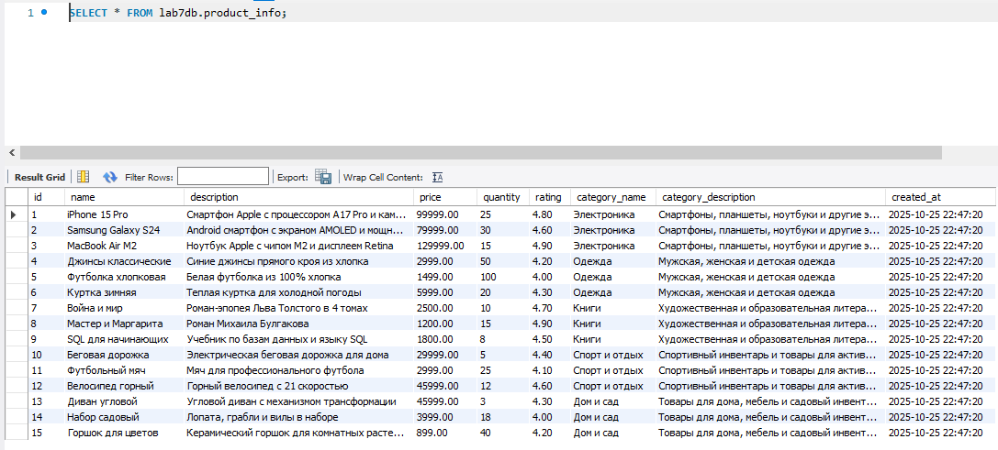

Хранимая процедура:
delimiter ^
CREATE PROCEDURE FIlterProductsByCategoryAndPrice(
IN category_name VARCHAR(100),
IN min_price DECIMAL(10,2),
IN max_price DECIMAL(10,2)
)
BEGIN
SELECT * FROM product_info
WHERE (category_name IS NULL OR category_name='' OR
product_info.category_name=category_name)
AND price BETWEEN min_price AND max_price
ORDER BY price ASC;
END^
DELIMITER ;
Вывод процедуры:
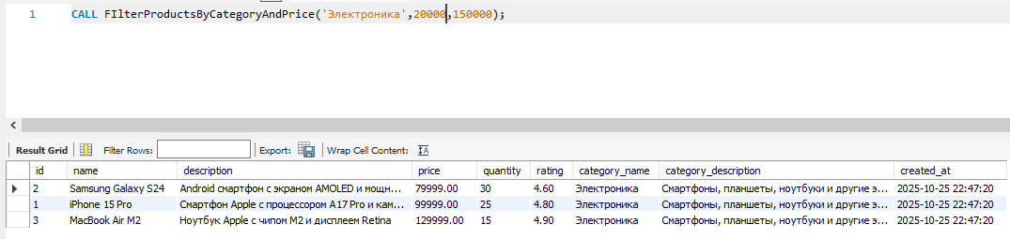
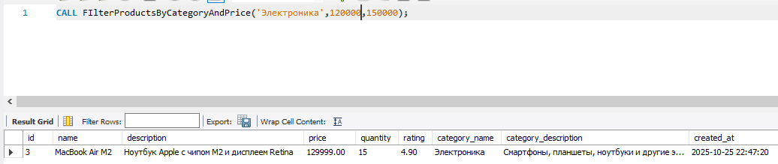

Функция 1:
DELIMITER ^
CREATE FUNCTION avg_rating_category (category_name VARCHAR(100)) RETURNS decimal(10,2)
READS SQL DATA
deterministic
BEGIN
DECLARE avg_rating decimal(10,2);
SELECT AVG(product_info.rating)
INTO avg_rating
FROM product_info
WHERE product_info.category_name=category_name;
RETURN avg_rating;
END^
DELIMITER ;
Вывод:
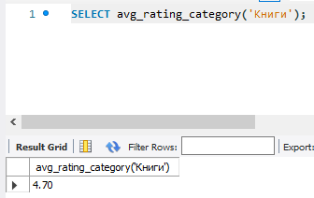
Функция 2:
DELIMITER ^
CREATE FUNCTION ProductStatus (product_name VARCHAR(255))
RETURNS varchar(20)
READS SQL DATA
deterministic
BEGIN
DECLARE status VARCHAR(20);
DECLARE quantity INT;
SELECT product_info.quantity INTO quantity
FROM product_info
WHERE product_info.name=product_name;

IF quantity <= 0 THEN
SET status = 'Нет в наличии';
ELSEIF quantity <= 5 THEN
SET status = 'Мало';
ELSEIF quantity <= 20 THEN
SET status = 'В наличии';
ELSE
SET status = 'Много';
END IF;
RETURN status;
END^
DELIMITER ;
Вывод:
